RELATÓRIO DE GESTÃO
3º TRIMESTRE 2021
SIA, 2021

ADMINISTRAÇÃO REGIONAL DO SIA

Período de 01/07/2021 a 30/09/2021

Governador: Ibaneis Rocha
Controlador-Geral: Paulo Wanderson Moreira Martins
Ouvidor-Geral: José dos Reis de Oliveira
Administradora Regional: Marcela Mara de Oliveira Barbosa

DMINISTRAÇÃ REGIONAL DE TAGUATINGA

Chefe da Ouvidoria da Administração Regional do SIA
Stephan Domenico Bragatto Natividade Cruz

INTRODUÇÃO

Apresentação
A Ouvidoria é um espaço para você se relacionar com o Governo do Distrito Federal. Nós garantimos a sua participação para que possa nos auxiliar na melhoria dos serviços públicos prestados.

Papel das Ouvidorias
Cada órgão público do GDF (Administrações Regionais, Secretarias, Empresas Públicas, Autarquias e Fundações) conta com uma Ouvidoria Especializada que tem autonomia para cadastrar, analisar e tramitar as manifestações recebidas (reclamações, sugestões, elogios e informações) e acompanhar o andamento até a resposta final que será repassada ao cidadão.
Em caso de denúncia, as Ouvidorias Especializadas poderão cadastrar, triar e encaminhar o registro para a Ouvidoria-geral.
As Ouvidorias Especializadas devem também atuar como Serviço de Informação ao Cidadão – SIC – em relação às áreas em que atuam.

Plano de ação para atendimento das Demandas
A ouvidoria da Administração Regional de Taguatinga desenvolveu um sistema interno para organizar todas as solicitações constantes no sistema OUV-DF, de forma que as ações realizadas pela equipe do Parque de Serviços sejam otimizadas e os recursos utilizados na solução dos problemas melhor aproveitados. Nossa equipe da ouvidoria zela pela boa prestação de serviço, tendo a tarefa de entrar em contato com cada cidadão(ã) antes de finalizar uma ordem de serviço.

CANAIS DE RELACIONAMENTO DA OUVIDORIA

1. Registre sua manifestação pela internet
Você pode registrar e acompanhar suas manifestações via internet. Para acompanhamento, basta ter a senha de acesso ao sistema recebida no ato do registro da manifestação e número do protocolo em mãos.

2. Ligue 162
Central de atendimento do GDF exclusiva e gratuita para assuntos de ouvidoria, como reclamações, sugestões, elogios, denúncias e informações de caráter geral sobre serviços da administração pública, tais como horários de funcionamento, números de telefone, endereços, entre outras.

Horário de atendimento:
Segunda à sexta – 07h às 21h

3. Atendimento presencial
Contamos com uma sala exclusiva na Administração Regional de Taguatinga para atendê-lo.

Horário de atendimento:
Segunda à sexta – 08h às 12h / 14h às 18h.

DADOS ESTATÍSTICOS

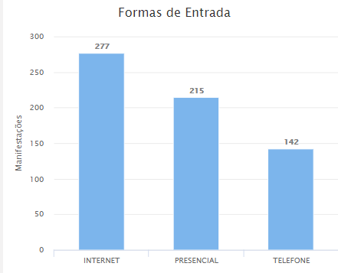
DADOS ESTATÍSTICOS

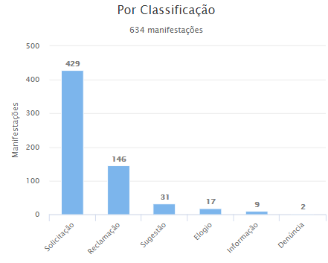

DADOS ESTATÍSTICOS

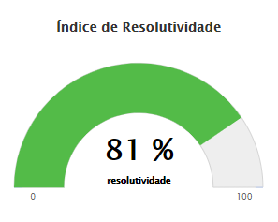

DADOS ESTATÍSTICOS

Total de manifestações recebidas pela Serviço de Informação ao Cidadão

No período de abril a junho de 2021 foram solicitados 04 (quatro) pedidos de informações e todos foram devidamente RESPONDIDOS dentro do prazo.

